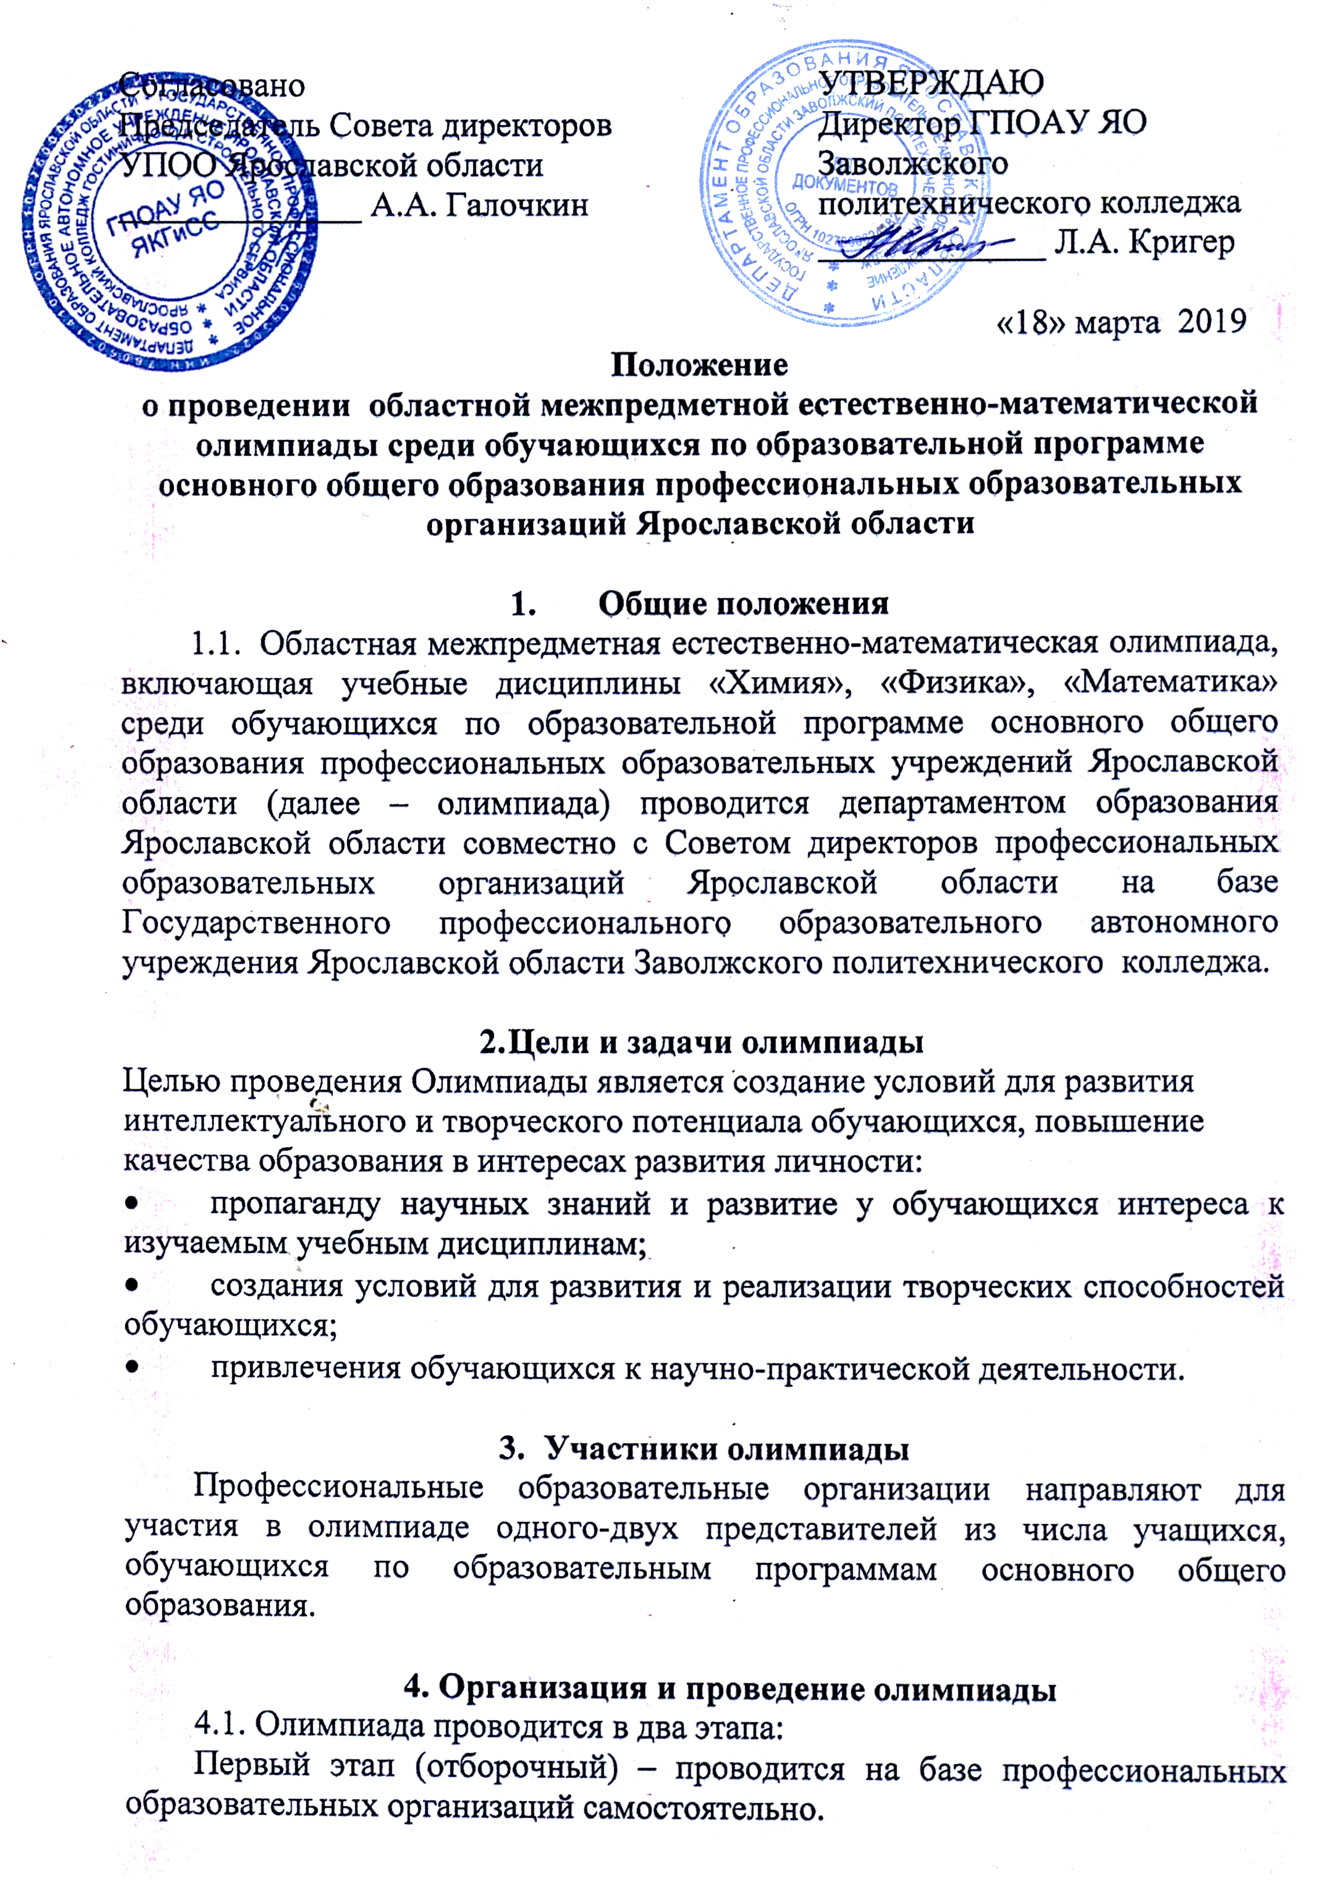
Второй этап (областной) – проводится областным оргкомитетом 17 апреля 2019 года на базе Государственного профессионального образовательного автономного учреждения Ярославской области Заволжского политехнического колледжа.
4.2. По итогам отборочного тура профессиональные образовательные организации направляют заявки на участие в областной олимпиаде до 8 апреля 2019 года, по электронной почте: zavpk@yandex.ru или на бумажном носителе по факсу 8 (4852) 71-46-49; 68-48-83.
4.3. Регистрация участников проводится по студенческим билетам.
4.4. Для сопровождения участника назначается руководитель. При регистрации участников Олимпиады руководитель должен иметь копию заявки и платёжного поручения о перечислении оргвзносов.
5.Условия проведения олимпиады
Второй этап олимпиады состоит из двух туров:

1 тур «Теоретический»
Теоретический тур олимпиадной работы состоит из трех частей, включающих в себя по 10 заданий в тестовой форме из учебных предметов «Химия», «Физика», «Математика».
Задания выполняются на компьютере с автоматическим подсчетом результата работы. Время выполнения 90 минут.
2 тур «Творческий» (к 150-летию Периодической системы Д.И. Менделеева).
ТРЕБОВАНИЯ К РАБОТАМ
1. На конкурс предоставляются презентация и буклет от каждого участника олимпиады, созданные в программе Microsoft PowerPoint 2010
соответствующие тематике «Мифологические персонажи в периодической таблице Д.И. Менделеева».
2. Работа должна быть полностью выполнена самостоятельно. Использование уже имеющегося в интернете материала запрещается. К участию в олимпиаде принимаются только завершенные оригинальные произведения, отвечающие целям и задачам проведения олимпиады.
3.Требования к презентации и ее представлении (в презентации отобразить не более 3-х химических элементов, названных в честь мифологических героев).
3.1. Общие требования к презентации:
    - Первый слайд – это титульный слайд, на котором представлены: сверху полное наименование ОУ, логотип ОУ; название работы по центру; ФИО, класс автора и ФИО руководителя (при наличии) после названия работы справа. Снизу слайда указывается населенный пункт, дата разработки.
    - На последнем слайде указывается: источники, список литературы, глоссарий и т.д.
    - Оптимальный объем (не более 7 слайдов).
    - Примерное содержание презентации:
- Химические элементы представить в виде мифологического героя;
- мифы о персонажах, в честь которых названы химические элементы (можно отразить в буклете);
- история открытия химического элемента (отразить возможную взаимосвязь между названием химического элемента и обстоятельствами его открытия, исследования, а также его свойствами);
- применение химических элементов на основе их свойств.
3.2. Время защиты проекта 5-7 минут.

- Авторы отправляют свои работы на адрес zavpk@yandex.ru до 10.04. 2019 года.
- Критерии оценивания презентации-проекта (баллы)
Максимальное количество баллов за конкурсную работу – 25.
Параметры оценивания | Выставляемая оценка (балл) за представляемый проект (от 1 до 3)
Содержание презентации
Подача материала проекта-презентации
Графическая информация (иллюстрации, графики, таблицы и т.д.)
Наличие импортированных объектов из существующих цифровых ресурсов и приложений Microsoft office
Графический дизайн
Техническая часть
Итоговое количество баллов

6.Подведение итогов олимпиады
6.1. Итоги олимпиады подводятся в личном первенстве. При подведении итогов олимпиады суммируются баллы 1 и 2 туров ( при равном количестве баллов учитывается время выполнения заданий первого тура).
6.2. Победители и призеры областной олимпиады награждаются Дипломами и ценными подарками.
6.3. Итоги областной олимпиады оформляются протоколом, который направляется в департамент образования Ярославской области.
7.Финансирование олимпиады
  - Финансирование областной олимпиады производится за счет оргвзносов профессиональных образовательных организаций – участников областной олимпиады.
  - Профессиональные образовательные организации перечисляют взнос за участие в областной олимпиаде до 10 апреля 2019 года в сумме 800 рублей за одного участника и 150 рублей за одного сопровождающего на счет банка, обслуживающего ГПОАУ ЯО Заволжский политехнический колледж.

Банковские реквизиты:
Государственное профессиональное образовательное автономное учреждение Ярославской области Заволжский политехнический колледж (ГПОАУ ЯО Заволжский политехнический колледж)
Место нахождения: 150008 г. Ярославль, ул. Клубная, д. 33а.
Банковские реквизиты:
ДФ ЯО (ГПОАУ ЯО Заволжский политехнический колледж
л/сч. 903080106)
р/счет №40601810378883000001 Отделение Ярославль
г. Ярославль
ИНН 7603012601 КПП 760301001
БИК 047888001
ОКВЭД 85.21
ОГРН 1027600624182
Тел./факс 8(482) 71-46-49, тел. 68-48-83
e-mail: zavpk@yandex.ru

Директор колледжа: Кригер Людмила Абрамовна, действует на основании устава

Приложение 1

Состав оргкомитета
по подготовке и проведению областной
межпредметной естественно-математической олимпиады
среди обучающихся по образовательной программе основного общего образования профессиональных образовательных организаций Ярославской области

Председатель оргкомитета: | - Л.А. Кригер, директор государственного профессионального образовательного автономного учреждения Ярославской области Заволжского политехнического колледжа
Члены оргкомитета:  Председатель  жюри:  Члены  жюри: | - Г.В. Жирнова, заместитель начальника отдела профессионального образования департамента образования Ярославской области;  - Галочкин А.А., председатель Совета директоров профессиональных образовательных организаций Ярославской области (по согласованию);  - И.П. Лазарева, методист, преподаватель химии государственного профессионального образовательного автономного учреждения Ярославской области Заволжского политехнического колледжа;  - С.Г.Новикова, председатель методического объединения преподавателей ОД, преподаватель физики государственного профессионального образовательного автономного учреждения Ярославской области Заволжского политехнического колледжа;  - Е.В. Литвинова преподаватель математики государственного профессионального образовательного автономного учреждения Ярославской области Заволжского политехнического колледжа.  - И.П. Лазарева, методист, преподаватель химии государственного профессионального образовательного автономного учреждения Ярославской области Заволжского политехнического колледжа;  - С.Г.Новикова, председатель методического объединения преподавателей ОД, преподаватель физики государственного профессионального образовательного автономного учреждения Ярославской области Заволжского политехнического колледжа;  - Е.В. Литвинова преподаватель математики государственного профессионального образовательного автономного учреждения Ярославской области Заволжского политехнического колледжа.

Приложение 2

Заявка
на участие в областной межпредметной естественно-математической олимпиаде среди обучающихся по образовательной программе основного общего образования профессиональных образовательных организаций Ярославской области

от ___________________________________________________________
( полное наименование образовательного учреждения)
директор______________________________________________________
(Ф.И.О.)
ФИО участника  (полностью) | Дата рождения | Курс
ФИО (полностью) сопровождающего: _____________________________________________________________
Контактный телефон
_____________________________________________________________
ФИО (полностью) преподавателя (-ей), готовившего (-их) обучающегося: _____________________________________________________________
_____________________________________________________________
_____________________________________________________________
Контактный телефон
_____________________________________________________________
Е – mail образовательной организации _____________________________________________________________
Реквизиты Вашего образовательной организации для выставления счета на оплату участия в областной олимпиаде: ______________________________________________________________________________________________________________________________________________________________________________________________________________________________________________________________________________________________________________________________________________________________________________
Полный почтовый адрес: _____________________________________________________________
Телефон / факс бухгалтерии___________________________________________________

Директор ОУ ______________ _____________
(подпись) (расшифровка)

Директору государственного профессионального образовательного
автономного учреждения
Ярославской области
Заволжского политехнического колледжа
Кригер Людмиле Абрамовне
Согласие на обработку персональных данных
Я, ____________________________________________________________________,
(Ф.И.О. родителя (законного представителя)
паспорт ___________ выдан________________________________________________ ,
(серия, номер) (когда и кем выдан)
адрес регистрации:_________________________________________________________________,
даю свое согласие на обработку в________________________________________________
(наименование образовательной организации)
персональных данных несовершеннолетнего ______________________________________
^{(Ф.И.О. ребенка)}
_____________________________________________________________________________, даю согласие ГПОАУ ЯО Заволжскому политехническому колледжу, г. Ярославль, ул. Клубная, д. 33а (далее – Оператор) на обработку персональных данных моего ребенка в целях участия в межпредметной естественно-математической олимпиаде среди обучающихся профессиональных образовательных организаций Ярославской области.
Персональные данные, в отношении которых дается данное согласие, включают: Ф.И.О, дата рождения, место рождения, гражданство, адрес места жительства (по паспорту, фактически), дата регистрации по указанному месту жительства, номер телефона, номер страхового свидетельства.
Обработка персональных данных Оператором включает в себя сбор, запись, систематизацию, накопление, хранение, уточнение (обновление, изменение), извлечение, использование, передачу (предоставление, доступ), обезличивание, блокирование, удаление, уничтожение персональных данных. Обработка персональных данных может осуществляться как с использованием, так и без использования средств автоматизации.
Распространение персональных данных Оператором осуществляется только с целью образовательной деятельности и распространяется на перечисленные персональные данные.
Согласие вступает в силу со дня его подписания, действует в течение периода участия в конкурсе. Согласие может быть отозвано мною в любое время на основании моего письменного заявления.
_________________________(_______________________________)
(подпись) (расшифровка)

«____»_______________ 2019 года

